# عرض حول إعداد مقطع تعلمي

**ماذا نعني بمقطع تعلمي ؟**

نقصد بمقطع تعلّمي مجموعة حصص تعلّمية مبنية لغرض تحقيق مستوى معين من الكفاءة المستهدفة. تكون هذه الحصص متمفصلة فيما بينها في فترات زمنية ومنظمة حول وضعيات تعلّمية مختارة بغرض تحقيق أهداف تعلّمية منسجمة ومترابطة فيما بينها قصد بلوغ المستوى المستهدف للكفاءة .

هذه الفترات الزمنية، هي:

* فترة للتقويم التشخيصي
* فترة الاكتشاف والبحث
* فترة للهيكلة/التأسيس/التمرّن
* فترة للإدماج
* فترة للتقويم والمعالجة

**بناء مقطع تعلمي . منوال مقطع** (شرح المكونات وترابطها)

|  |  |  |  |  |  |  |  |
| --- | --- | --- | --- | --- | --- | --- | --- |
| الميدان أو الميادين | الكفاءة (الكفاءات) | مركبات الكفاءة | وضعية الانطلاق | أنماط وضعيات لتأسيس الموارد  (وضعيات تعليمية) | تعلم الإدماج  جزئي - نهائي | تقويم | معالجة |

**مثال :** التناظر المحوري 1

|  |  |  |  |  |  |  |
| --- | --- | --- | --- | --- | --- | --- |
|  | الموارد | **وضعية انطلاقية** | **وضعيات تعلّمية** | **تعلّم الإدماج** | التقويم | المعالجة |
| التناظرالمحوري | * **التعرف على أشكال متناظرة.** * **تعيين ورسم محور أو محاور تناظر لها.** * **إنشاء على ورق مرصوف وعلى ورق غير مسطر، نظائر كل من: نقطة، مستقيم، قطعة مستقيم، دائرة، وكذا شكل بسيط.** * **التعرّف على خواص التناظر المحوري (حفظ المسافات والزوايا والأشكال) .** | نوافذ مزخرفة | [وت 1](C:\\Users\\belhocine\\Desktop\\weebly\\1\\وضعيات انطلاق 1 متوسط\\مقاطع تعلمية مقترحة\\مناهج الجيل الثاني\\Sémi Batna Décem 2015 الوثيقة المرافقة\\MOYEN\\2 Maths\\2 وضعيات تعلّمية بسيطة.doc)  [وت 2](C:\\Users\\belhocine\\Desktop\\weebly\\1\\وضعيات انطلاق 1 متوسط\\مقاطع تعلمية مقترحة\\مناهج الجيل الثاني\\Sémi Batna Décem 2015 الوثيقة المرافقة\\MOYEN\\2 Maths\\2 وضعيات تعلّمية بسيطة.doc)  [وت 3](C:\\Users\\belhocine\\Desktop\\weebly\\1\\وضعيات انطلاق 1 متوسط\\مقاطع تعلمية مقترحة\\مناهج الجيل الثاني\\Sémi Batna Décem 2015 الوثيقة المرافقة\\MOYEN\\2 Maths\\2 وضعيات تعلّمية بسيطة.doc) | **[إشارات المرور](C:\\Users\\belhocine\\Desktop\\weebly\\1\\وضعيات انطلاق 1 متوسط\\مقاطع تعلمية مقترحة\\مناهج الجيل الثاني\\Sémi Batna Décem 2015 الوثيقة المرافقة\\MOYEN\\2 Maths\\3 وضعية تعلّم الإدماج.doc)**  **[عمود الكهرباء](C:\\Users\\belhocine\\Desktop\\weebly\\1\\وضعيات انطلاق 1 متوسط\\مقاطع تعلمية مقترحة\\مناهج الجيل الثاني\\Sémi Batna Décem 2015 الوثيقة المرافقة\\MOYEN\\2 Maths\\3 وضعية تعلّم الإدماج.doc)** | أقصر طريق |  |

**وضعية انطلاقية**

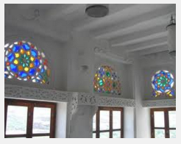

نوافذ مزخرفة

تزين [نوافذ](https://ar.wikipedia.org/wiki/%D9%86%D8%A7%D9%81%D8%B0%D8%A9) المساجد بالزجاج الملون بعدة ألوان مختلفة (انظر الصورة المقابلة).

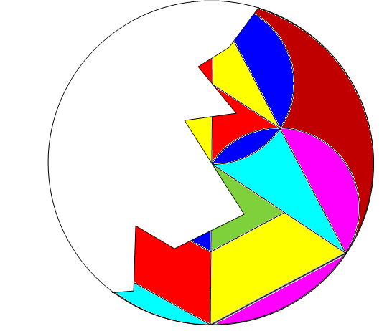طلب قيّم مسجد من حرفي ترقيع زجاج نافذة مكسرة والتي هي على شكل قرص قطره بشرط الاحتفاظ بالجزء غير المكسر (انظر الشكل المرفق ).



علمًا أنّ أشكال قطع الزجاج متناظرة بالنسبة الى محور، ساعد الحرفي على تنفيذ المهمة.

**وضعيات تعلمية بسيطة**

**موجودة في ملف مرفق يحمل اسمها**

**تعلم الإدماج**

**موجودة في ملف مرفق يحمل اسم "وضعية تعلّم الإدماج"**

**التقويم**

**موجودة في ملف مرفق يحمل اسم "وضعية تقويم"**

**المعالجة**

**يمكن توقع وضعيات للمعالجة ... أو تترك إلى ما بعد تنفيذ المقطع في القسم مع التلاميذ**

**ورصد الثغرات والإخطاء.**